basurArte 03

I Salón en apoyo a la huelga de
los basureros de Tomares

¡A BARRER!
LA BASURA ES LA MAXIMA EXPRESION DE LA POLITICA
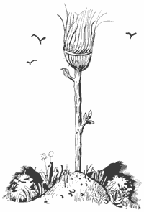

Jueves 24 de julio de 2003 a las 19:00 h.
Iglesia de la Magdalena, Calle San Pablo, Sevilla
BASURAS SOUND SYSTEM
Durante la exposición de arte, el D.J. Yuca presentará por primera vez en público su “BASURAS SOUND SYSTEM”. Un gran cubo de basura reconvertido en sistema de sonido desde el cual se programarán sesiones de música al aire libre. La sesión de la exposición estará compuesta por temas de salsa y reggae.
